´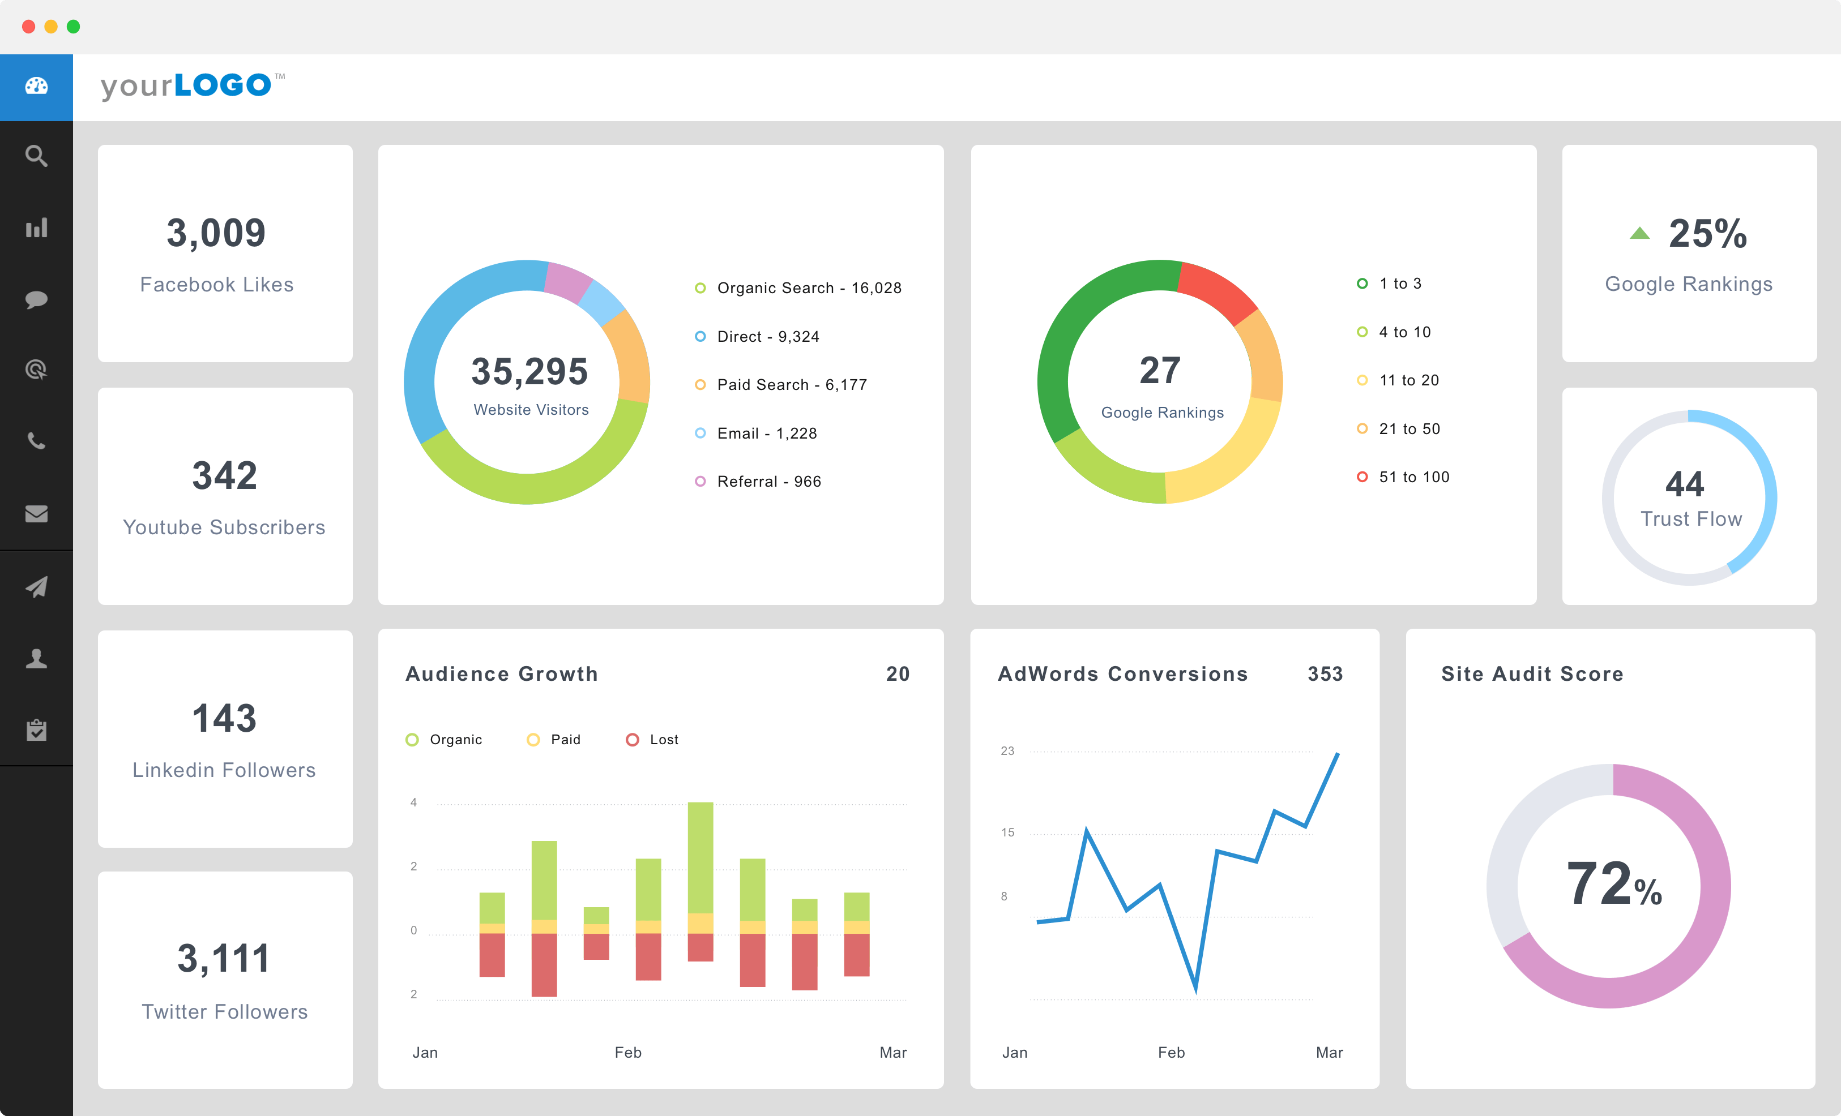.
Numero de sócios
Numero e sócios adimplentes
Ranking dos pontos de associação
Grafico da quantidade de sócios associados no mes em relação aos meses anteriores
Planos mais comprados
Numero de Pa’s
Ranking dos pontos de associação no mês (data ao cent
Qual ponto de associaçãoo mais subiu no mês em posiçoes
Sócio associado por site, convidados , ou por pontos de associação
GPS
Receita mensal do clube, pelo sistema , levando em consideração as comissões e recorrencias que devem ser repassadas aos pontos de associação. Esta parte pode ser integrada com o site do clube futuramente. Porem ela so deve aparecer na tela dos clubes se o admin mestre aciona-la. Caso contrario o numero de sócios adimplentes devera ocupar seu espaço para fins esteticos
.
.
.
.
.
.
.
.
.
.
Quantidade dos planos mais vendidos (dos 4) por estabelecimento. Estabelecimentos que venderam mais cada plano em especifico dos 4....
E ao precisonar uma alavanca mostrara a taxa de sócios adimplentes em relação aos meses anteriores em porcentagem
.
.
.
.
.
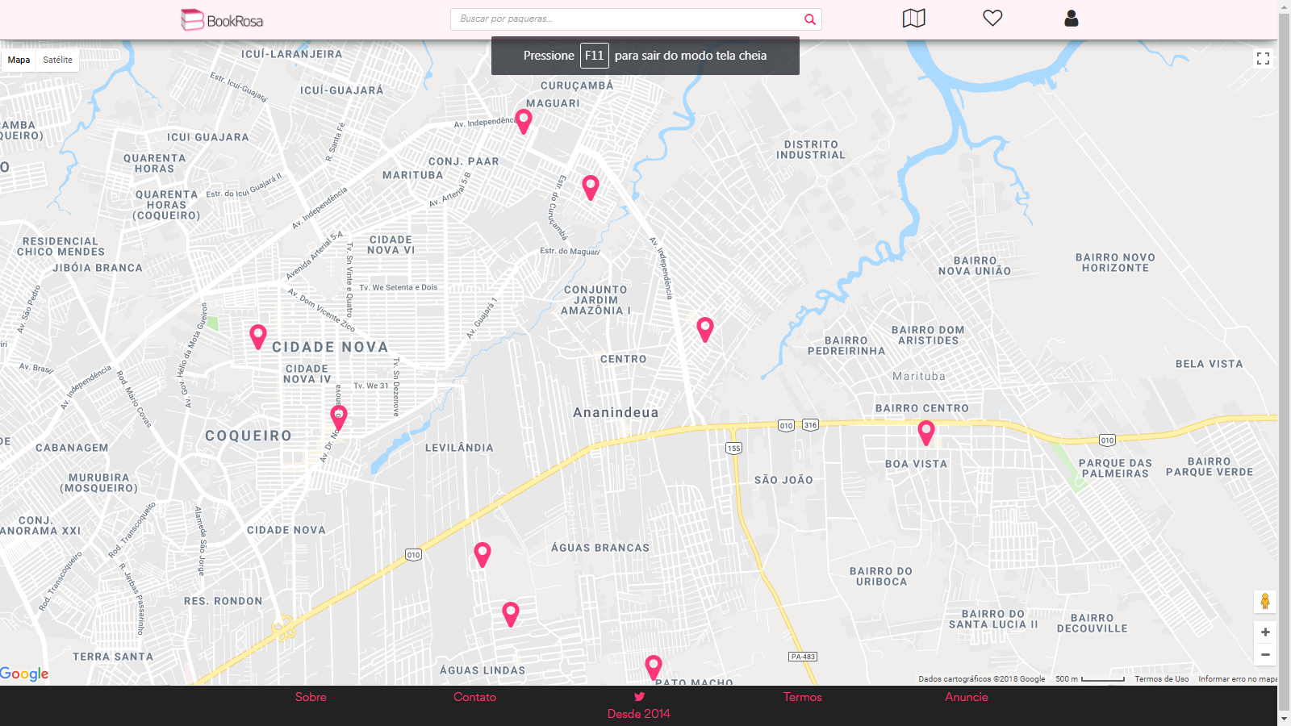

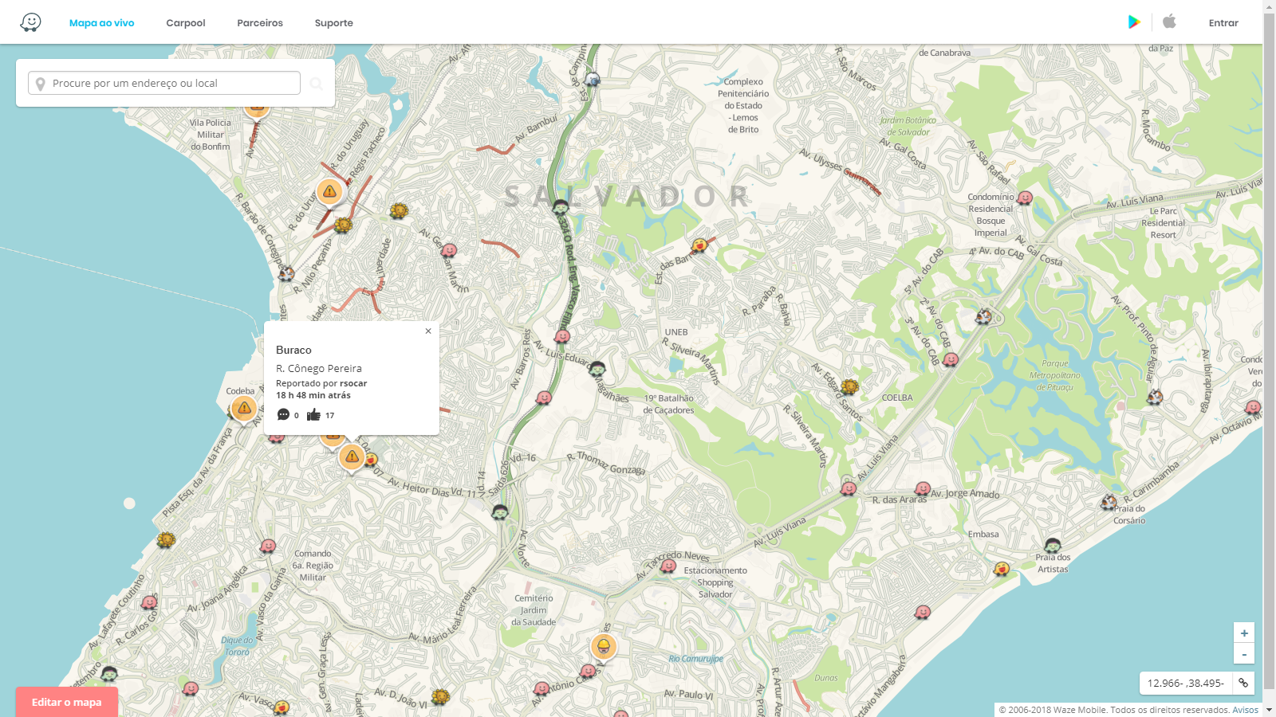

Clicando em gps gostaria que os pontos de associação aparecessem, como estes pinos, de acordo com o endereço de cada um, e clicando sobre estes pinos, aparecer o nome do PA. Os pinos serão da cor vermelha e branca , Porem Os clubes podem adicionar Pinos manualmente tambem, quando isto ocorrer, a cor dos pinos sera branca e vermelha este pino se chamara “filial”

Os clubes podem adicionar outro pino tambem chamado “Empresa parceira” e este sera laranja com este formato

NOME DO P’A

OBS
+Parceiro
Destaque
Clicando neste pino

Clicando aqui o pino mudara para

Cabeça do Pino (em detaque) um pouco maior que os outros Pinos

NOME DO P’A

NOME DO P’A

+Parceiro
OBS
Destaque

Caso selecionado em parceiro , um circulo vermelho ficara atrás do circulo parceiro
Caso clicado em destaque, o circulo verde ficara de trás da estrela dourada, clicando neste, o pino voltara ser , ponto de associação normalmente
Caso selecionado em parceiro , um circulo verde ficara atrás do circulo parceiro, se o usuaio clicar no circulo , então o ponto de venda volta a ser apenas ponto de venda

Filial de ...
Excluir filial
Quando o usuário colocar este pino terá de informar o nome da sede a qual a filial pertence

Nome
Com os pontos de associação os pinos desaparecerão automaticamente se um ponto de associação for desvinculado , mas no caso das filias deverão ser removidos manualmente.
Para isso

Excluir parceiro

A mesma coisa aqui, neste pino

.Esta é a parte da estatistica, contando com esta, terão mais duas partes onds a parte dos socios e a parte dos pontos de associação, e o usuario podera mudar entre essas partes atraves de botoes localizados aqui

M

Dashboard


.
PA’s
Area de socios
Area de pontos de associação
SOCIOS
Procurar por:
Novos socios
.
.
.
.
.
.
.
.
.
..
.

E-mail


Adimplente:
^{f}
Associado por: Nome do PA
Nome
Endereço
E-mail
Estado
Celular

Cidade
Plano

CEP
Adimplente:

.
^{f}
^{f}
Associado por: Nome do PA
Fazer um de cada tipo e colocar na pagina de cima
.
.
.
.
.
.
.
.
.
..
.
.
.
.
.
.
Novos socios

NOVOS SOCIOS

PROCURAR POR:

PA’S

Quando clicado em novos sócios..

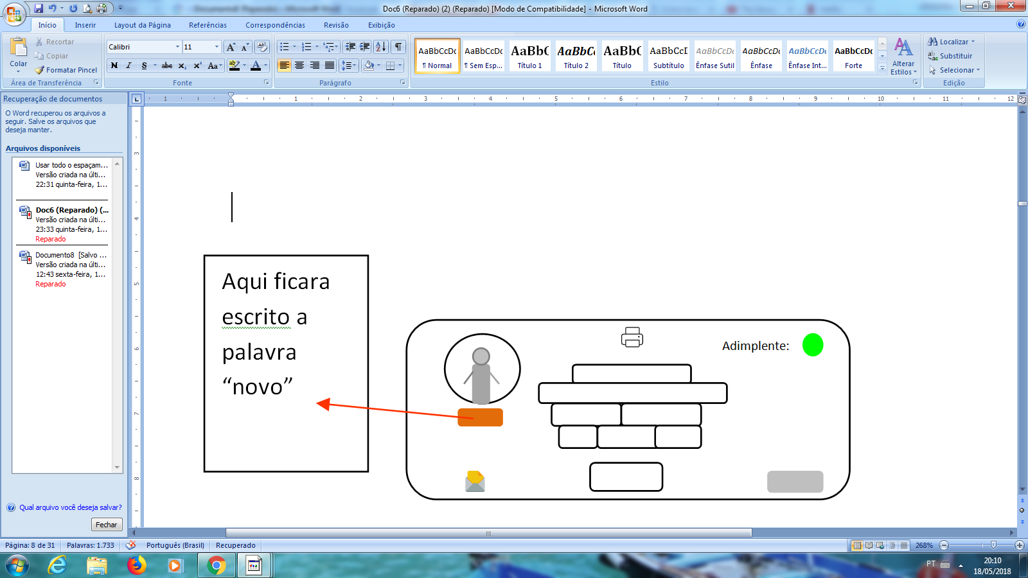

PONTOS DE ASSOCIAÇÃO
Procurar por:
.
PA’S
Pagamentos
Codigos
PA’s a serem desvinculados
E-mail
Numero de pontos de associação
.
.
.
.
.
.
.
.
.

Nome do PA
PA
.
.
.
..
.
.
.

Posição no ranking

.
Plano mais vendido
.
Progressão/ tabela
.
.
.
.
.
.
.
.
Numero da conta

.
.
Volocar um grafico de linha nesta tabela
.
Endereço
.
.
Contato
.
CNPJ
.
Obs:

- pÀra o projeto a fonte tipografica de tudo ser verdana bold

- Apenas para os numeros sera futura bold

